《数据挖掘》
实验报告3

班 级 信计170

学 号 10172971

姓 名 周嵘鑫

批阅教师 钱夕元

*********************************************************************
评分标准：
- 成绩分为A/B/C/D四个等级（A为最高）
- A：实验结果正确；过程进行了清晰的描述；作图清晰美观；对结果进行了详细的分析、讨论
- B：实验结果基本正确；过程进行了部分描述；作图基本正确；对结果进行了简单的分析、讨论
- C：实验结果部分正确；过程描述很少；作图不够正确；对结果的分析不够正确
- D：实验结果出现明显的错误；过程混乱；没有结果呈现；对结果没有分析或分析完全错误
- 没有按时提交作业、补交作业，成绩降一档
- 抄袭作业成绩为零分。
教师评语：

实验成绩：

实验名称：数据挖掘—聚类 | 实验地点：八教611
所使用的工具软件及环境：Anaconda
- 实验目的：
a)了解K-Means聚类算法在客户价值分析实例中的应用。
b)利用Pandas实现数据z-score（标准差）标准化以及模型的K-Means聚类过程。
- 实验内容
a)利用Pandas程序，读入LRFMC指标文件，分别计算各个指标的均值与其标准差，使用标准差标准化公式完成LRFMC指标的标准化，并将标准化后的数据进行保存。
b)编写Python程序，完成客户的K-Means聚类，获得聚类中心与类标号。输出聚类中心的特征图，并统计每个类别的客户数。
- 操作步骤
对L、R、F、M、C五个指标进行z-score（标准差）标准化：
1)启动Python并导入Pandas，使用read_excel()函数将待标准差标准化的数据“上机实验/data/zscoredata.xls”读入到Python中。
2)使用mean()与std()方法，获得L、R、F、M、C五个指标的平均值与标准差。
3)根据z-score（标准差）标准化公式 ，其中 是标准化后的变量值； 是实际变量值， 为变量的算术平均值， 是变量的标准差，进行标准差标准化

对标准化后的数据进行聚类分析：
1)使用read_excel函数将航空数据预处理后的数据读入Python工作空间，截取最后5列数据作为K-Means算法的输入数据。
2)调用KMeans函数对1中的数据进行聚类，得到聚类标号和聚类中心点。
3)根据聚类标号统计计算得到每个类别的客户数，同时根据聚类中心点向量画出客户聚类中心向量图并保存。

思考与实验总结
1)Scikit-Learn中KMeans函数中的初始聚类中心可以使用什么算法得到？默认是什么算法？
2)使用不同的预处理对原始数据进行变换，再使用K-Means算法进行聚类，对比聚类结果，分析不同数据预处理对K-Means算法的影响。
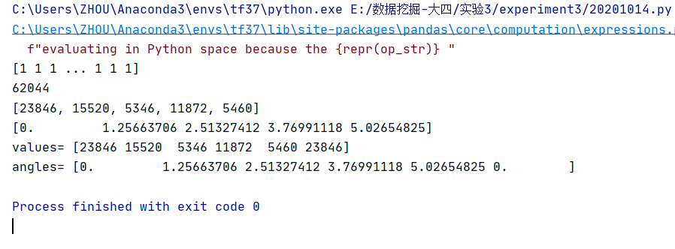
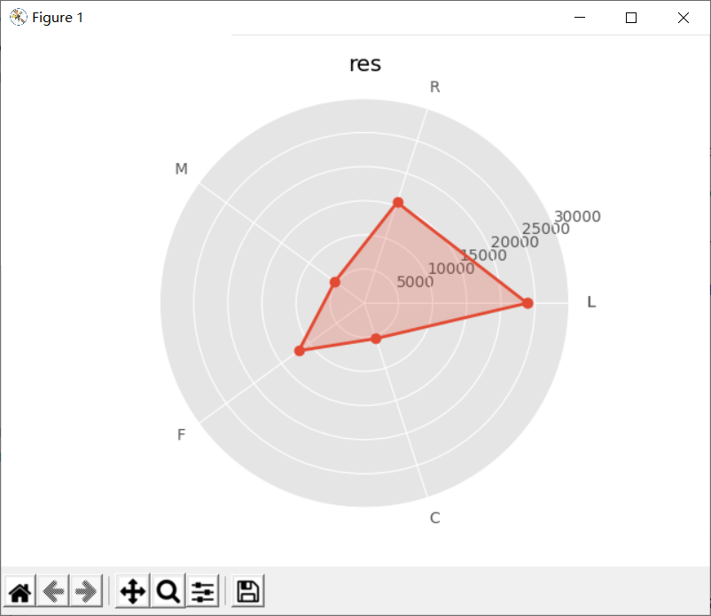
#-*- coding: utf-8 -*-
#对数据进行基本的探索
#返回缺失值个数以及最大最小值

import pandas as pd
import numpy as np

datafile= './data/air_data.csv' #航空原始数据,第一行为属性标签
resultfile = './tmp/explore.xls' #数据探索结果表

data = pd.read_csv(datafile, encoding = 'utf-8') #读取原始数据，指定UTF-8编码（需要用文本编辑器将数据装换为UTF-8编码）

explore = data.describe(percentiles = [], include = 'all').T #包括对数据的基本描述，percentiles参数是指定计算多少的分位数表（如1/4分位数、中位数等）；T是转置，转置后更方便查阅
explore['null'] = len(data)-explore['count'] #describe()函数自动计算非空值数，需要手动计算空值数

explore = explore[['null', 'max', 'min']]
explore.columns = [u'空值数', u'最大值', u'最小值'] #表头重命名
'''这里只选取部分探索结果。
describe()函数自动计算的字段有count（非空值数）、unique（唯一值数）、top（频数最高者）、freq（最高频数）、mean（平均值）、std（方差）、min（最小值）、50%（中位数）、max（最大值）'''

explore.to_excel(resultfile) #导出结果

datafile= './data/air_data.csv' #航空原始数据,第一行为属性标签
cleanedfile = './tmp/data_cleaned.csv' #数据清洗后保存的文件

data = pd.read_csv(datafile,encoding='utf-8') #读取原始数据，指定UTF-8编码（需要用文本编辑器将数据装换为UTF-8编码）

data = data[data['SUM_YR_1'].notnull()*data['SUM_YR_2'].notnull()] #票价非空值才保留

#只保留票价非零的，或者平均折扣率与总飞行公里数同时为0的记录。
index1 = data['SUM_YR_1'] != 0
index2 = data['SUM_YR_2'] != 0
index3 = (data['SEG_KM_SUM'] == 0) & (data['avg_discount'] == 0) #该规则是“与”
data = data[index1 | index2 | index3] #该规则是“或”

data.to_csv(cleanedfile) #导出结果

datafile = './data/zscoredata.xls' #需要进行标准化的数据文件；
zscoredfile = './tmp/zscoreddata.xls' #标准差化后的数据存储路径文件；

#标准化处理
data = pd.read_excel(datafile)
data = (data - data.mean(axis = 0))/(data.std(axis = 0)) #简洁的语句实现了标准化变换，类似地可以实现任何想要的变换。
data.columns=['Z'+i for i in data.columns] #表头重命名。

data.to_excel(zscoredfile, index = False) #数据写入

from sklearn.cluster import KMeans #导入K均值聚类算法

inputfile = './tmp/zscoreddata.xls' #待聚类的数据文件
k = 5 #需要进行的聚类类别数

#读取数据并进行聚类分析
data = pd.read_excel(inputfile) #读取数据

#调用k-means算法，进行聚类分析
kmodel = KMeans(n_clusters = k
# , n_jobs = 1
) #n_jobs是并行数，一般等于CPU数较好
kmodel.fit(data) #训练模型

kmodel.cluster_centers_ #查看聚类中心
data_res = kmodel.labels_ #查看各样本对应的类别
print(data_res)

import matplotlib.pyplot as plt

N = len(data_res)
print(N)

N = 5

values = []
for i in range(5):
values.append(np.sum(data_res==i))
print(values)

feature = ['L', 'R', 'M', 'F', 'C']
# 设置雷达图的角度，用于平分切开一个圆面
angles=np.linspace(0, 2*np.pi, N, endpoint=False)
print(angles)

# 为了使雷达图一圈封闭起来，需要下面的步骤
values=np.concatenate((values,[values[0]]))
angles=np.concatenate((angles,[angles[0]]))
feature=np.concatenate((feature,[feature[0]]))
print('values=', values)
print('angles=', angles)

# 使用ggplot的绘图风格
plt.style.use('ggplot')
# 绘图
fig=plt.figure()
# 这里一定要设置为极坐标格式
# ax = fig.add_subplot(111, polar=True)
ax = fig.add_subplot(111, polar=True)
# 绘制折线图
ax.plot(angles, values, 'o-', linewidth=2)
# 填充颜色
ax.fill(angles, values, alpha=0.25)
# 添加每个特征的标签
ax.set_thetagrids(angles * 180/np.pi, feature)
# 设置雷达图的范围
ax.set_ylim(0,30000)
# 添加标题
plt.title('res')
# 添加网格线
ax.grid(True)
# 显示图形
plt.show()

